新 书 推 荐

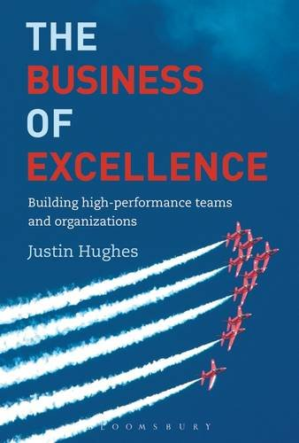
中文书名：《追求卓越：打造高绩效团队和组织》
英文书名：The Business of Excellence: Building high-performance teams and organizations
作 者：Justin Hughes
出 版 社：Bloomsbury Academic
代理公司：ANA/ Alina Lin
页 数：256页
出版时间：2016年11月
代理地区：中国大陆、台湾
审读资料：电子稿
类 型：经管

本书亮点：

《追求卓越》运用来自高效团队的第一手经验，提供了宝贵的领导课程，以及清晰实用的深刻洞察，适用于在任何商业环境下管理团队。

主要卖点：

- 第一本书由红箭飞行员和领导者撰写的领导力书籍，提供了关于这个高效团队的第一手经验和深刻洞察。
- 包含对著名人物和著名公司的访谈和案例研究，如科尔勋爵、斯图尔特·罗斯爵士（M＆S公司前总裁）等。
- 贾斯汀是一位著名演讲家，曾在世界各地发表演讲。
- 本书提供的方法已在极为苛刻的环境下被证明是可行的。

内容简介：

作为前英国皇家空军战斗机飞行员和红箭头飞行表演队负责人，贾斯汀·休斯对苛刻条件下的出色表现并不陌生。在作为企业家和商业顾问的13年里，他拥有剖析并理解自身经历的绝佳机会，能帮助其他组织机构拥有同样的出色表现。

《追求卓越》以这些经验为基础，提供了极具吸引力的独特视角，考察引领团队和组织走向卓越的领导者。作者深入探讨了领导力和出色表现面对的挑战，附有来自军界、体育界、商界的洞察、访谈和案例分析，提出了一套广泛适用的模型。本书最关注的因素包括：

- 人才：态度比技巧更重要
- 能力：放任自由之前先排成直线
- 实践：缩小梦想和实际结果之间的差距
- 学习：如何提升实时表现
- 领导：成为别人学习的榜样
- 冒险：避免为了取胜不顾一切

在《追求卓越》一书中，贾斯汀极具洞察力地揭示了高效领导者的必备素质，解释说明了一系列切实可靠的工具和技巧，读者可以用于自己的团队和组织中。

作者简介：

贾斯汀·休斯（Justin Hughes）是“卓越任务”公司的董事总经理，也是一位出色的顾问，通过吸纳人才、发展方案和咨询服务促成变革。在成立“卓越任务”公司之前，贾斯汀在航空业任职。他曾加入英国皇家空军（包括在波斯尼亚执行维和任务），还做过3年红箭飞行表演队的副队长和负责人。

谢谢您的阅读！
请将回馈信息发至：林凤娇 (Alina Lin)
安德鲁 · 纳伯格联合国际有限公司北京代表处
北京市海淀区中关村大街甲59号中国人民大学文化大厦1705室
邮编：100872
电话：010-88810959
传真：010-82504200
Email：alina@nurnberg.com.cn
网址： http://www.nurnberg.com.cn
微博： http://weibo.com/nurnberg
豆瓣小站：http://site.douban.com/110577/
微信订阅号：ANABJ2002

